Werkgroep biodiversiteit, maandverslag januari 2026
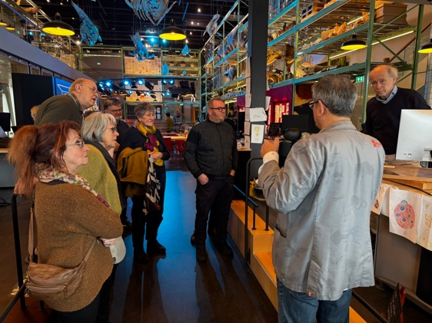
Met zijn tienen gaan we 31 januari naar Leiden afgereisd en bezoeken Naturalis Biodiversity Centre. Jeff Samuels leidt ons rond de het Life Science en geeft ons inzichten in de exposities en de werkzaamheden aldaar. Het monnikenwerk van het inscannen van de papillotten met geconserveerde vlinders wordt gedemonstreerd door een vrijwilliger. Naturalis doet zijn naam eer aan als het om biodiversiteit gaat.
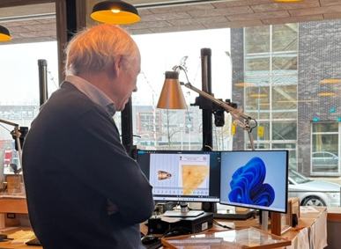
Tienduizenden lieveheersbeestjes in vele soorten zijn er te zien en ook grote zalen met honderden planten, zwammen en dieren. Zalen over de natuur van Suriname, de evolutie van de mens, de ijstijden, dinosaurussen, verleiding, dood en nog veel meer. Het gebouw is ook nog eens de moeite waard om te bezoeken om zijn/haar architectuur.
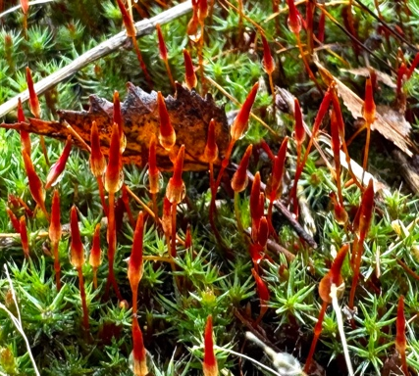
De werkgroep vergadert en evalueert het afgelopen jaar en stelt een boeiend programma samen.
Zie de website: https://roosendaal.knnv.nl/werkgroep/werkgroep-biodiversiteit/

Op 17 januari in Visdonk zien we nog een oud maar gigantisch Aziatisch geelpoothoornaarnest, kapselend ruig haarmos (foto) en een bleek oorzwammetje.

Op 11 januari verzorgt de werkgroep biodiversiteit de gezamenlijke nieuwjaarswandeling van MEC, IVN en KNNV.

